
Ihre AGB
Bild | Bezeichnung | Preis pro | Preis | Bestellung
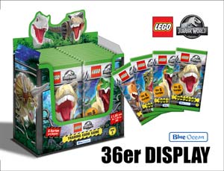 | 182006  Lego Jurassic World Trading Cards Serie 3 - DISPLAY  36 Booster im Display,  6 Karten pro Booster, 24 Dsp./UK  EAN: 4260223182006 (Display)  EAN: 4260223182013 (Booster)  UVP.: 1,50 Euro | 1 Display | €
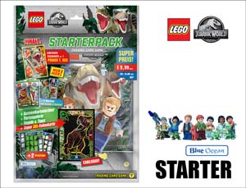 | 182020  Lego Jurassic World Trading Cards Serie 3 – STARTER PACK  2 Spielpläne + 1 LE Gold-Karte  + 1 XXL Karte + 2 Booster, 20 St./UK  EAN: 4260223182020  UVP.: 9,99 Euro | 1 Stück | €
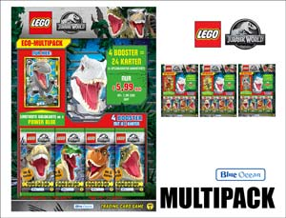 | 182037  Lego Jurassic World Trading Cards Serie 3 – MULTIPACK  mit 4 Booster + 1 (von 4 versch.) exkl. lim. Gold Karte, 50 St./UK  EAN: 4260223182037  UVP.: 5,99 Euro | 1 Stück | €
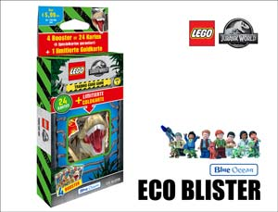 | 182044  Lego Jurassic World Trading Cards Serie 3 – ECO BLISTER  4 Booster + 1 (von 4 exkl.) Gold Karte pro Blister,  EAN: 4260223182044  UVP.: 5,99 Euro | 1 Stück | €
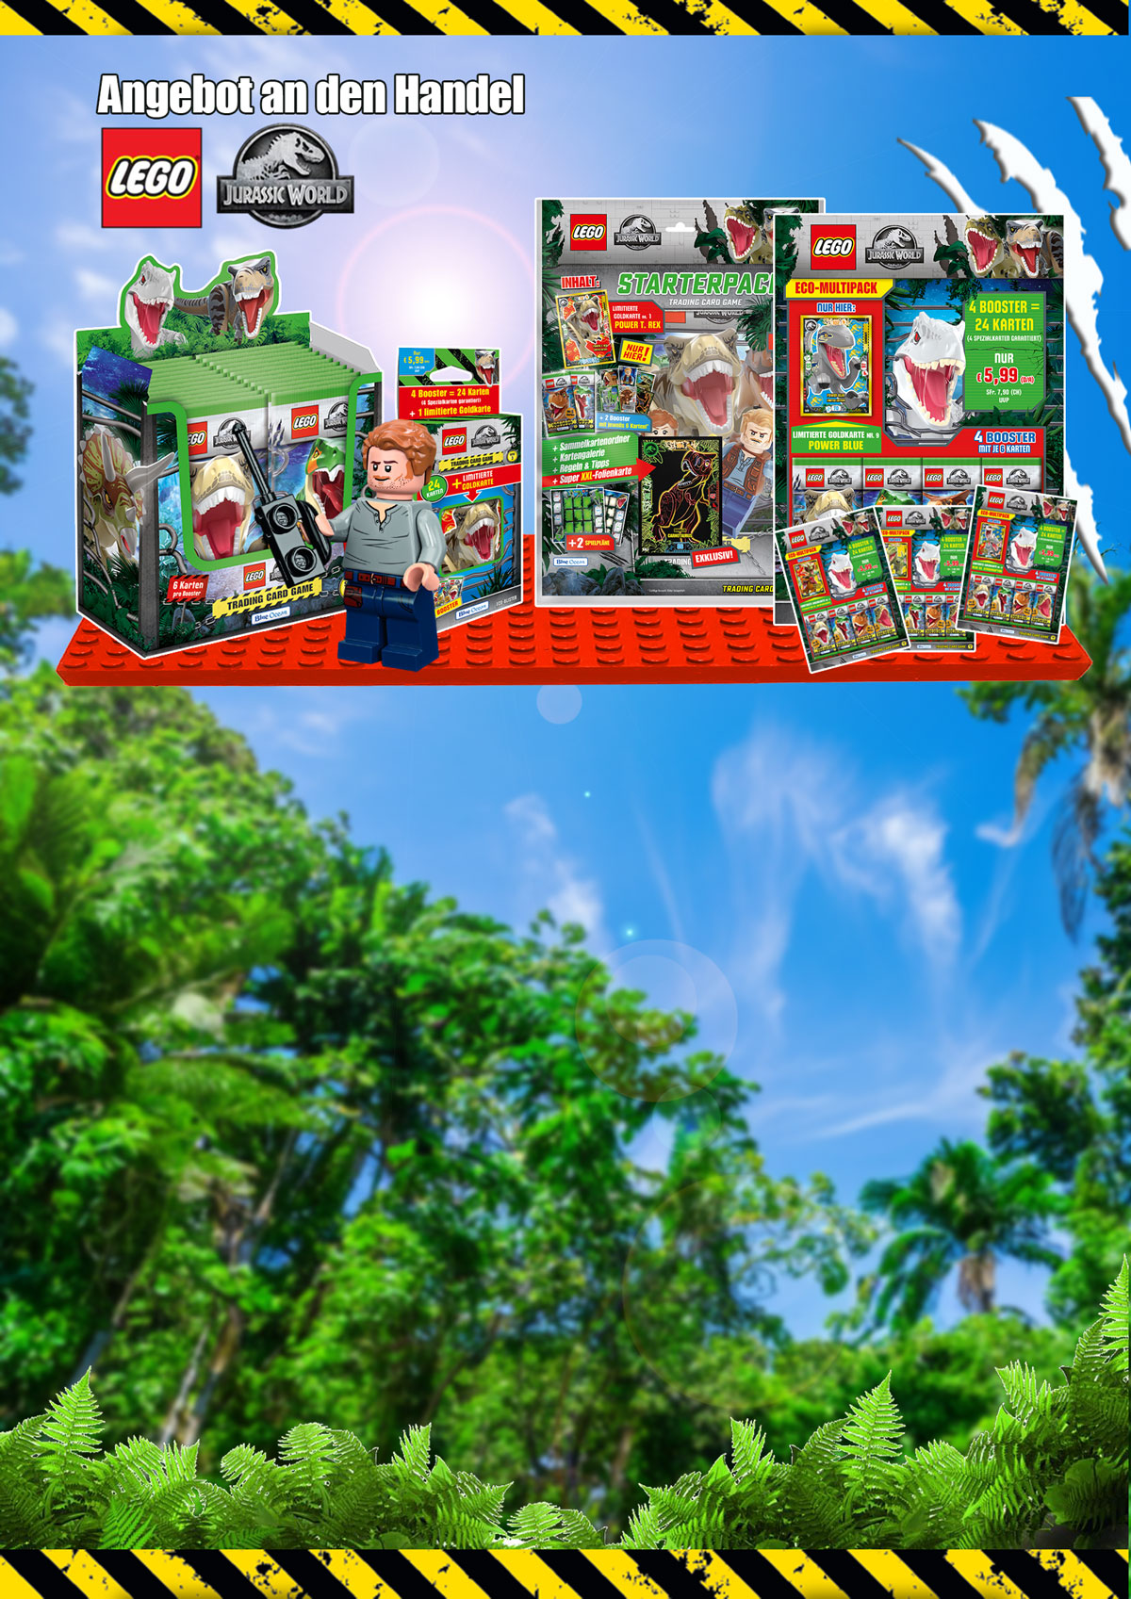
Ihre Firma
Ihre Straße
Ihre PLZ / Ihr Ort
Ihre e-mail / Tel.Nr. / Fax Nr.

